
成 绩



微机原理及接口技术
实验报告

院（系）名称 | 自动化科学与电气工程学院
专业名称 | 自动化
学生学号 | 22376098
学生姓名 | 杨焘溟
指导教师 | 林新

2025年12月
实验三 数字音频实验
实验时间 2025.12.14 实验编号 同组同学 无
一、实验目的
1.学习使用两种及以上接口芯片实现复杂功能
2. 学习产生数字音频的简单方法
二、实验原理
1. 说明实验中涉及到的相关理论、概念、算法或者原理
实验电路如图所示：
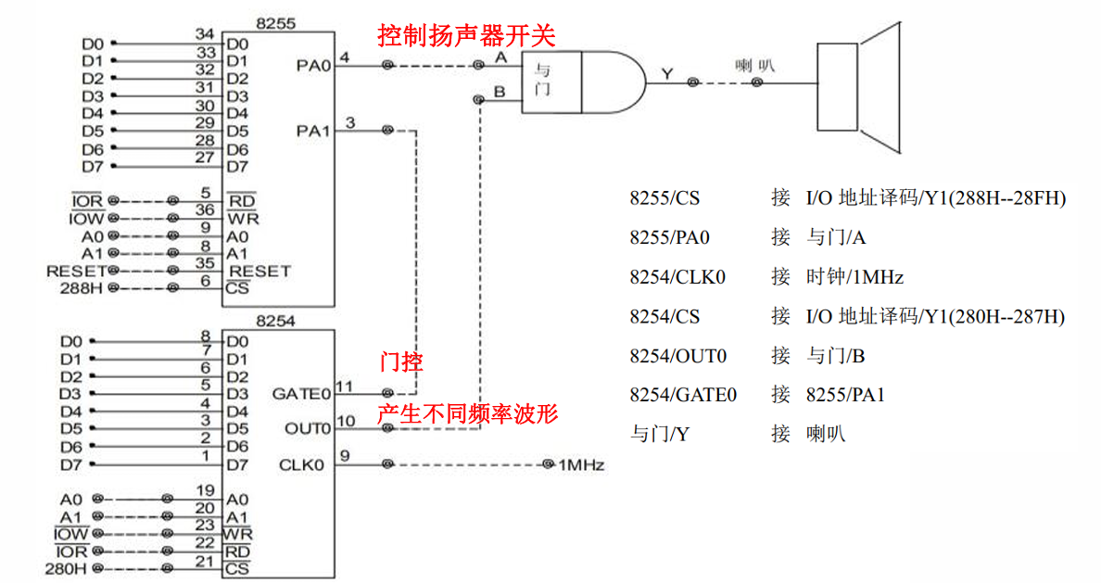
图1. 电路连接原理图
接线：
8255/CS 接 地址译码/Y1(288H--28FH)
8255/PA0 接 与门/A
8254/CLK0 接时钟/1MHz
8254/CS 接 地址译码/Y1(280H--287H)
8254/OUT0 接 与门/B
8254/GATE0 接8255/PA1
与门/Y 接喇叭
- 定时器Intel8253/8254
可编程定时器 Intel8254 是 8253 的增强型，引脚完全兼容，功能几乎完全相同。区别在于:
1)8253 最大输入时钟频率是 2MHz，而8254是5MHz，8254-2是10Mhz2)8254 有读回(readback)功能，可以同时锁存1~3个计数器的计数值及状态值，供 CPU 读取，而 8253 每次只能锁存和读取一个通道的计数器，而且不能读取状态值。
Intel8253/8254 是一种可编程计数器/定时器芯片(可编程间隔定时器，PIT:Programmable Interbal Timer)。8253/8254 内部有3 个独立的 16 位计数器通道，通过对它进行编程，每个计数器通道都可以安6种不同的方式工作，并且可以按2进制或 10 进制格式进行计数，最高计数频率 2MHZ。8253/8254 还可以作为方波发生器分频器、程控单脉冲发生器等等。
在 8253/8254 工作之前，必须对它进行初始化编程，也就是向 8253/8254 的控制字寄存器写入一个控制字和向计数器赋计数初值。 控制字的功能是:选择计数器,确定对计数器的读/写格式，选择计数器的工作方式以及确定计数的数制。8253/8254控制字的格式如图2所示。
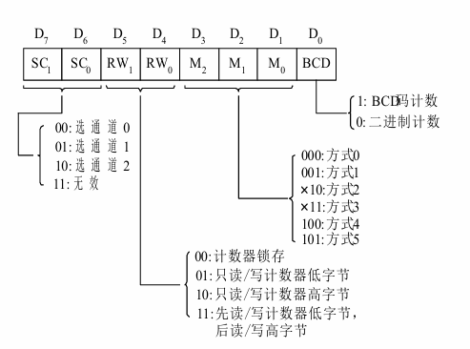
图2. 8254控制字
当计数器为16位时，为了避免在两次读出过程中计数值的变化，要求先将计数值锁存。锁存计数值的常用方法是使用计数器锁存命令:控制字的 D7D6 两位为所要锁存的计数值， D5D4 两位置为 00。8253/8254 的每个计数器都有一个输出锁存器(16 位)，平时它的值跟随计数值而变化。当向计数器写入锁存命令后，现行计数值被锁存(计数器仍能继续计数)。这样 CPU读取的就是锁存器中的值。当CPU读取了计数值或对计数器重新编程以后，锁存状态被解除，输出锁存器的值又随计数值变化。
音阶频率：
利用 8255A 的 PA0 口输出控制信号给与门，用来控制扬声器开关状态。再利用设置不同的计数值，使 8254 产生不同频率的方波，输出给扬声器产生不同频率的音调，达到类似音阶的高低音变换。音乐的每个音阶的标成频率值:
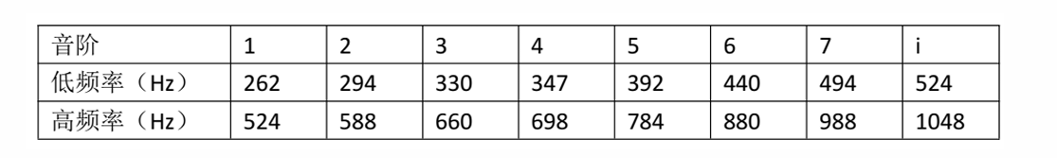
图3. 音阶频率
按下数字按键时,程序计算相应的频率和 8254 时间常数,并对 8254 计数初值进行赋值,控制 8255A 使得 8254 输出频率到扬声器，发出数字键对应的声调。
- 附上电路原理图、流程图、电路图
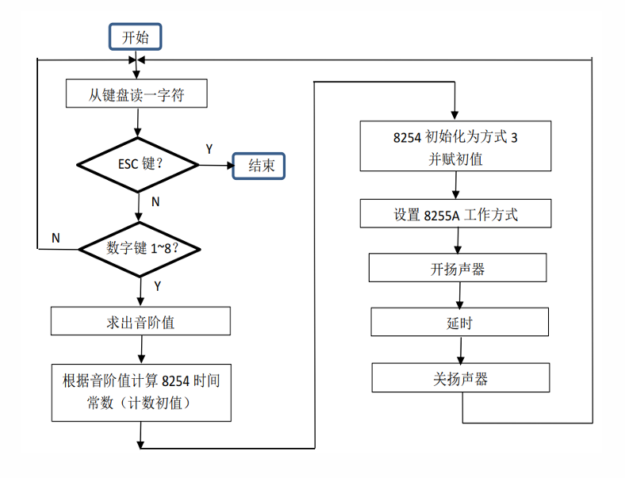

图4. 实验二流程图
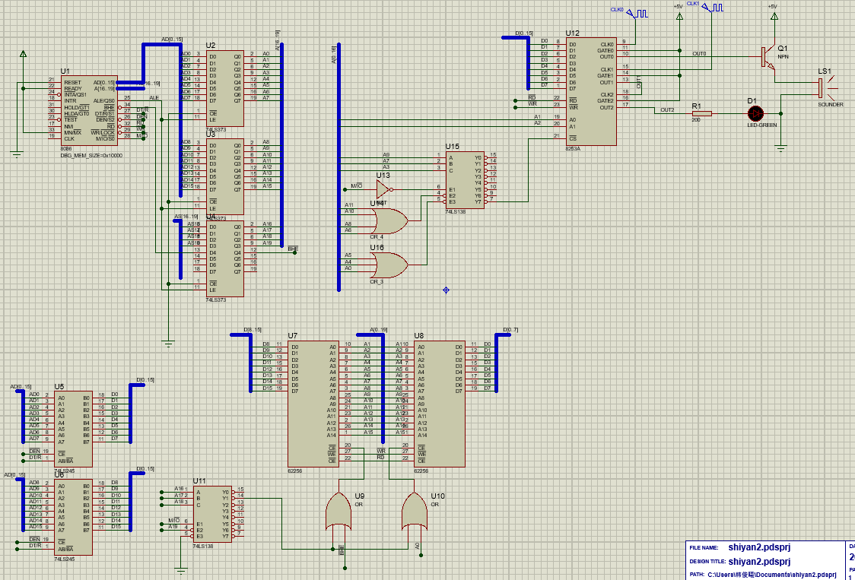
图5.Proteus实验二仿真电路原理图
三、实验内容与实验过程描述
一：实验箱
1. 打开计算机，进入 windows XP 操作系统。
2. 领取实验箱，检查实验箱是否插槽、电路、电源插座是否完好。
3. 将实验箱中的电位计输出端 U1(或者 U2)连至 ADC0809 的 IN0 端
4. 将 8254 的 CS 端连接到实验箱中的 280H~287H端口;
5. 用 USB 线将实验箱和计算机连接;
6. 连接实验箱电源;
7. 检查上述连接无误后，打开电源开关:
8. 运行 TPC-ZK-II 集成开发环境;
二：在proteus上进行仿真：
0通道大体与上面过程一致，只是在proteus上无法从键盘输入数字，所以在仿真时就直接写的是播放一段定义好的乐谱。
CLK1 输入的 1kHz 时钟，经过分频后 OUT1 输出 10Hz方波;计数器2 设置为方式 2,计数初值设为 N(N<=0FH)，修改N可以改变发光二极管闪烁的频率。

四、实验结果分析与实验结论
1. 对实验所得结果进行分析处理，总结实验结论。
（1）实验箱实物连接实验：
- 先对8255A和8254进行初始化,步骤如下:
先设置8255A的工作方式，A口输出。PA=1使计数器开始计数，PA0=0禁止喇叭工作。通过8254控制端口设置通道0设置工作方式3
- 从键盘输入数字转为BCD码，放入DL,
- 利用8号功能从键盘输入一个1-7的字符，将其转为BCD码后再进行减一后乘以2的操作，因为数据段中定义音阶频率时是用DW定义的，每个频率占用了两个存储单元，偏移地址从0开始。
- 接着查找数字对应频率,计算32位/16位除法：1000000/频率即为时间常数
- 8254通道0写入时间常数。控制8255A的A端口PA0=1使喇叭开始工作。
- 播放一段乐谱使用循环读入MUSIC数据段中的音符即可,内容重复上述操作。
最终结论,可成功播放单音和一段音符.
- 在proteus上进行仿真
修改N值使得发光二极管闪光的频率改变，N值越大，频率越小，频率为：10/N
数字音频的部分与实物连接实验相同。

- 实验过程中遇到的问题分析总结。
不使用DELAY声音将几乎听不见,而且,使用6号功能的时候,键盘键入不等待,会出现直接往后放音符的问题,当然也可以使用8号功能。
五、收获、体会及建议
1. 总结实验收获与个人体会；欢迎同学提出改善实验课程的建议。
通过电子琴实验让我充分了解了计数器8253/8254的工作方式，同时也对8255A接口芯片更加熟悉，可以熟练使用它们并利用蜂鸣器发出一段欢快的旋律。但同时也遇到许多问题，比如说将播放单音和播放一段旋律的功能融合在一起，通过自己的方式解决了它们。
附录1
1、预习思考题及实验验证
与门作用是控制喇叭接收8254输出频率，也可以去掉与门，但是这样喇叭在发出当前频率声音后，直到发出下一个频率的声音之前都将一直发出声音，噪音非常大，加与门后可随时控制喇叭停止接收频率。
2、实验后思考题
1. 不需要，因为全程8255A和8254的工作方式都没有改变，所以一开始将工作方式设置好即可。
2. 可外接一个RC延时电路，如下图所示：
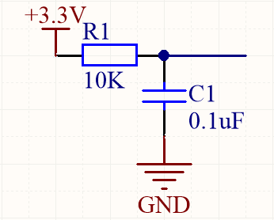
附录2：实验源程序
DATA SEGMENT
N DB 0AH
MUSIC DB 1,0,1,0,5,0,5,0,6,0,6,0,5,5,5,5,4,0,4,0,3,0,3,0,2,0,2,0,1,1,1,1,5,0,5,0,4,0,4,0,3,0,3,0,2,2,2,2,5,0,5,0,4,0,4,0,3,0,3,0,2,2,2,2,1,0,1,0,5,0,5,0,6,0,6,0,5,5,5,5,4,0,4,0,3,0,3,0,2,0,2,0,1,1,1,1
LEN_M EQU $-MUSIC
FRE DW 262,294,330,347,392,440,494,524;1个频率占两个字节

DATA ENDS

STKS SEGMENT STACK
DW 100 DUP(0)
STKS ENDS

CODE SEGMENT
ASSUME CS:CODE, DS:DATA, SS:STKS
MAIN PROC FAR
;初始化及数据段、堆栈段观察记录
MOV AX, STKS
MOV SS, AX
MOV SP, 100*2

MOV AX, DATA
MOV DS, AX

MOV DX,28BH ;设置8255A的工作方式，A口输出
MOV AL,8BH
OUT DX,AL

MOV DX,288H;PA=1使计数器开始计数，PA0=0禁止喇叭工作
MOV AL,10B
OUT DX,AL

MOV DX,283H ;8254控制端口
MOV AL,36H ;8254通道0设置工作方式3输出方波
OUT DX,AL
AGN:
CALL KEYIN ;从键盘输入数字转为BCD码，放入DL
AGN1:
AND AL,0FH
MOV DL,AL

DEC DL
SHL DL,1

MOV BH,0;查找数字对应频率
MOV BL,DL
MOV CX,FRE[BX]

MOV DX,0FH ;1000000=0F4240H
MOV AX,4240H
DIV CX ;(DX,AX)/CX,商存在AX，即为时间常数

MOV DX,280H ;8254通道0写入时间常数
OUT DX,AL ;先写入n的低八位
MOV AL,AH
OUT DX,AL ;再写入n的高八位
MOV DX,288H ;控制PA0=1使喇叭开始工作
MOV AL,11B
OUT DX,AL
CALL DELAY

;至此音已经播出

MOV DX,288H;8255A的A端口，PA1=1使计数器开始计数，PA0=0禁止喇叭工作
MOV AL,10B
OUT DX,AL

JDG:
MOV AH,08H
INT 21H
CMP AL,'n' ;按n结束程序
JE EXIT
CMP AL,'a' ;按a播放一段乐谱
JE BC
; CMP AL,'b' ;按b重新播放单个音符
; JE AGN

CMP AL,31H
JB JDG
CMP AL,38H
JA JDG

JMP AGN1
;------------------------------------------------------------↓替换JDG开始的程序，只实现播放单音的功能
; MOV AH,06H
; MOV DL,0FFH
; INT 21H
; CMP AL,'n' ;按n结束程序
; JE EXIT
; JNZ AGN ;没有键盘键入跳回AGN重新键入播放单个音符

EXIT:
MOV AH,4CH
INT 21H

;------------------------------------------------------------↓播放乐谱
BC:
MOV DI,0
ABC:
MOV BL,MUSIC[DI];将乐谱第一个音放入BL

DEC BL
SHL BL,1

MOV BH,0
MOV SI,FRE[BX] ;BX对应频率写入SI

MOV DX,0FH ;1000000=0F4240H
MOV AX,4240H
DIV SI ;商存在AX里，余数存在DX里
MOV DX,280H ;8254的通道0写入时间常数n
OUT DX,AL
MOV AL,AH
OUT DX,AL
MOV DX,288H ;控制PA0=1,PA0=1使喇叭开始工作
MOV AL,11B
OUT DX,AL
CALL DELAY
INC DI ;DI加1

CMP DI,LEN_M ;比较此时DI的值和乐谱长度
JB ABC ;小于则继续播放乐谱

MOV DI,0
MOV DX,288H;PA=1，PA0=0禁止喇叭工作
MOV AL,10B
OUT DX,AL
JMP JDG ;播放完乐谱后，跳转JDG重新判断

MAIN ENDP
;---------------------------------------------------------------延迟函数
DELAY PROC NEAR ;DELAY 起到延迟的作用
MOV BX, 10000 ;外循环次数10000
NEXT1:
MOV CX,1000 ;内循环次数1000
NEXT2:
LOOP NEXT2
DEC BX
JNZ NEXT1
RET
DELAY ENDP

;-----------------------------------------------------------------键入函数
KEYIN PROC NEAR ; 从键盘输入数字0-7并显示，若不为数字0-7则重新输入
BEG:
MOV AH,08H
INT 21H
CMP AL,31H
JB BEG
CMP AL,38H
JA BEG
MOV AH,02H
PUSH AX
MOV DL,AL
INT 21H
POP AX
RET
KEYIN ENDP
;---------------------------------------------------------------------------

CODE ENDS
END MAIN

PROTEUS仿真代码如下，通过改变N值改变发光二极管闪光频率：
DATA SEGMENT
N DB 0AH
MUSIC DB 1,0,1,0,5,0,5,0,6,0,6,0,5,5,5,5,4,0,4,0,3,0,3,0,2,0,2,0,1,1,1,1,5,0,5,0,4,0,4,0,3,0,3,0,2,2,2,2,5,0,5,0,4,0,4,0,3,0,3,0,2,2,2,2,1,0,1,0,5,0,5,0,6,0,6,0,5,5,5,5,4,0,4,0,3,0,3,0,2,0,2,0,1,1,1,1
LEN_M EQU $-MUSIC
FRE DW 262,294,330,347,392,440,494,524;1个频率占两个字节

DATA ENDS

STKS SEGMENT STACK
DW 100 DUP(0)
STKS ENDS

CODE SEGMENT
ASSUME CS:CODE, DS:DATA, SS:STKS
MAIN PROC FAR
;初始化及数据段、堆栈段观察记录
MOV AX, STKS
MOV SS, AX
MOV SP, 100*2

MOV AX, DATA
MOV DS, AX

MOV DX,28BH ;设置8255A的工作方式，A口输出
MOV AL,8BH
OUT DX,AL

MOV DX,288H;PA=1使计数器开始计数，PA0=0禁止喇叭工作
MOV AL,10B
OUT DX,AL

MOV DX,283H ;8254控制端口
MOV AL,56H ;通道1设置工作方式3
OUT DX,AL
MOV AL,94H ;通道2设置工作方式2
OUT DX,AL

MOV AL,36H ;通道0设置工作方式3
OUT DX,AL
AGN:
CALL KEYIN ;从键盘输入数字转为BCD码，放入DL
AND AL,0FH
MOV DL,AL

DEC DL
SHL DL,1

MOV BH,0;查找数字对应频率
MOV BL,DL
MOV CX,FRE[BX]

MOV DX,0FH ;1000000=0F4240H
MOV AX,4240H
DIV CX ;(DX,AX)/CX,商存在AX，即为时间常数

MOV DX,280H ;8254通道0写入时间常数
OUT DX,AL ;先写入n的低八位
MOV AL,AH
OUT DX,AL ;再写入n的高八位
MOV DX,288H ;控制PA0=1使喇叭开始工作
MOV AL,11B
OUT DX,AL
CALL DELAY

;至此音已经播出

MOV DX,288H;8255A的A端口，PA=1使计数器开始计数，PA0=0禁止喇叭工作
MOV AL,10B
OUT DX,AL

JDG:
MOV AH,08H
INT 21H

CMP AL,'n' ;按n结束程序
JE EXIT
CMP AL,'a' ;按a播放一段乐谱
JE PAG
CMP AL,'b' ;按b重新播放单个音符
JE AGN

EXIT:
MOV AH,4CH
INT 21H

MOV DX,28AH ;通道1设置初值100，输出10HZ方波
MOV AL,100
OUT DX,AL
MOV DX,28CH ;通道2设置初值N
MOV AL,N
OUT DX,AL

PAG:
MOV DI,0
ABC:
MOV BL,MUSIC[DI];将乐谱第一个音放入BL

DEC BL
SHL BL,1

MOV BH,0
MOV SI,FRE[BX] ;BX对应频率写入SI

MOV DX,0FH ;1000000=0F4240H
MOV AX,4240H
DIV SI ;商存在AX里，余数存在DX里
MOV DX,280H ;8254的通道0写入时间常数n
OUT DX,AL
MOV AL,AH
OUT DX,AL
MOV DX,288H ;控制PA0=1,PA0=1使喇叭开始工作
MOV AL,11B
OUT DX,AL
CALL DELAY
INC DI ;DI加1

CMP DI,LEN_M ;比较此时DI的值和乐谱长度
JB ABC ;小于则继续播放乐谱

MOV DI,0
MOV DX,288H;PA=1，PA0=0禁止喇叭工作
MOV AL,10B
OUT DX,AL
JMP JDG ;播放完乐谱后，跳转JDG重新判断

MAIN ENDP

DELAY PROC NEAR ;DELAY 起到延迟的作用
MOV BX, 10000
NEXT1:
MOV CX,1000
NEXT2:
LOOP NEXT2
DEC BX
JNZ NEXT1
RET
DELAY ENDP

KEYIN PROC NEAR ; 从键盘输入数字0-7并显示，若不为数字0-7则重新输入
BEG:
MOV AH,08H
INT 21H
CMP AL,31H
JB BEG
CMP AL,38H
JA BEG
MOV AH,02H
PUSH AX
MOV DL,AL
INT 21H
POP AX
RET
KEYIN ENDP

CODE ENDS

